.

Муниципальное казенное общеобразовательное учреждение

«Средняя общеобразовательная школа с. Бур»

Индивидуальный проект на тему

**«Красота на кончиках пальцев»**

Автор проекта:

Сафьянникова Н.Ю.,

ученица 10 класса

Руководитель проекта:

Комбарова А.Ю.,

учитель истории и обществознания

2025 год

**Содержание**

Введение …………………………………………………………………………….. 3

Глава 1. Теоретическая часть

* 1. История создания маникюра ……………………………………………… 5
  2. Виды маникюра …………………………………………………………….. 8
  3. Виды инструментов для маникюра и их предназначение ……………….. 10

Глава 2. Практическая часть

* 1. Проведение анкетирования и анализ результатов ………………………. 17

Заключение …………………………………………………………………………... 20

Список литературы ………………………………………………………………….. 21

Приложение ………………………………………………………………………….. 22

**Введение**

«Быть можно дельным человеком

И думать о красе ногтей».

А.С. Пушкин

Каждая женщина мечтает о красоте! Внешний вид играет важную роль при первом впечатлении о человеке. О чем говорят наши руки и ногти? О многом. Ни тщательный макияж, ни элегантная прическа, ни дорогое платье не компенсируют неухоженных ногтей. Пожимая руку при знакомстве, мы даем о себе полную характеристику, руки - это наша визитная карточка.

Забота о ногтях и наращивание стали неотъемлемой частью нашей повседневной жизни. Эта популярная процедура имеет множество преимуществ. Нарощенные ногти выглядят ухоженно, сохраняют форму и цвет, привлекают внимание и вызывают восхищение. Руки с нарощенными ногтями всегда выглядят аккуратно, позволяя вести активный образ жизни, не беспокоясь о сохранности маникюра.

Мы живем в небольшом селе Бур, в котором никогда не было салонов красоты, и не все жительницы села, к сожалению, знакомы с тонкостями маникюра и наращивания ногтей. Именно поэтому мы решили создать индивидуальный проект, который будет нести в себе полезную информацию о маникюре и даст ценные советы по уходу за кожей рук и ногтями в домашних условиях. Таким образом, мы убеждены в актуальности нашего исследовательского проекта «Красота на кончиках пальцев».

**Цель работы** заключается в изучении истории маникюра и различных технологий наращивания ногтей с последующим созданием журнала «Красота на кончиках пальцев».

З**адачи**:

1. изучить историю возникновения маникюра;
2. изучить современные техники выполнения маникюра и дизайна ногтей;
3. провести опрос среди жительниц с.Бур;
4. обобщить и систематизировать полученный материал.

**Гипотеза:** умение правильно ухаживать за руками и делать маникюр является неотъемлемой частью ухода за собой для каждого человека, не зависимо от того есть у него возможность ходить в салон красоты или нет.

**Объект исследования:** маникюр.

**Предмет исследования:** технологии наращивания ногтей.

**Методы исследования:**

1. теоретические: анализ, обобщение.
2. эмпирические: наблюдение, опрос.

**План работы над проектом:**

1. выбор темы проекта (октябрь);
2. обсуждение плана работы над проектом (октябрь);
3. обсуждение возможных источников информации (октябрь);
4. сбор материалов (ноябрь, декабрь);
5. обработка материала (февраль, март);
6. оформление результата в виде исследовательской работы, презентации (апрель);
7. защита полученных результатов (май).

**Проект имеет практическую значимость**, поскольку созданный журнал «Красота на кончиках пальцев», посвященный уходу за ногтями и процессам наращивания, может стать полезным инструментом для женщин, желающих самостоятельно заботиться о своих ногтях в домашних условиях.

**Глава 1. Теоретическая часть**

* 1. **История создания маникюра**

Маникю́р (от лат. manus — кисть и cūra — уход) — косметическая процедура по обработке ногтей на пальцах рук и самих кистей рук (реже — всей руки). Маникюр выполняется как в салонах красоты или косметологических кабинетах квалифицированными специалистами, так и в домашних условиях. Маникюр часто совмещается с педикюром, уходом за кожей лица, косметическими и/ или парикмахерскими процедурами (стрижка, окрашивание волос и прочие виды ухода за волосами). Часто под словом «маникюр» понимают внешний вид, обработку только ногтей. Выбор цвета лака для ногтей нередко диктуется модой.

Вообще уход за ногтями практиковался ещё в Древнем мире. В Древнем Египте маникюр делали в основном мужчины; изображения маникюра и педикюра встречаются в гробницах Древнего Царства.

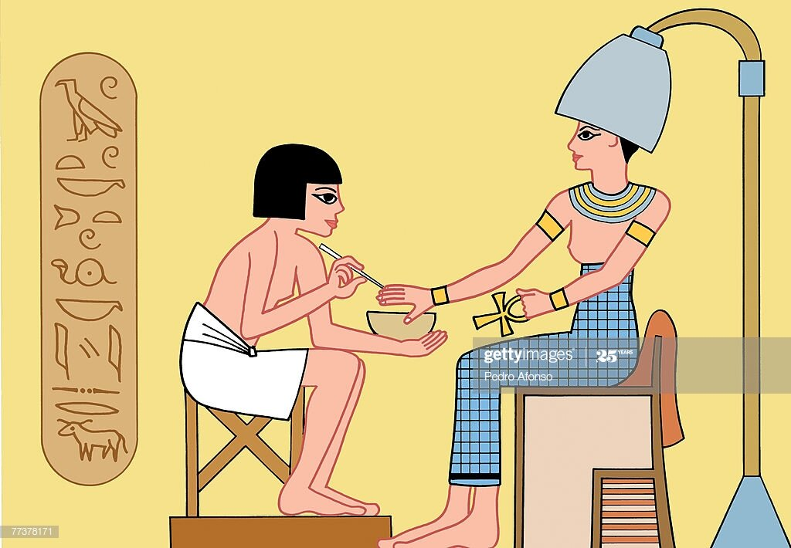

В Древней Греции мужчины также практиковали маникюр: с рук снимали грязь и нежелательные мозоли, потом красили соком ягод. Врачи Гиппократ и Гален советовали стричь ногти до конца пальца. В Древнем Риме было принято достаточно коротко стричь ногти с помощью специального маникюрного ножика.

Как правило, этим занимались специалисты — рабы или свободные люди, которые зарабатывали немного. Ногти подстригали небольшим перочинным ножом вплоть до середины XVIII в., что нередко могло приводить к серьёзным травмам. К концу XVIII в. в обиход входят специальные ножницы и щипчики и другие инструменты для маникюра; в продаже появляются туалетные наборы, включавшие маникюрные принадлежности.

К началу XX в. было принято, чтобы дама полировала ногти замшей.

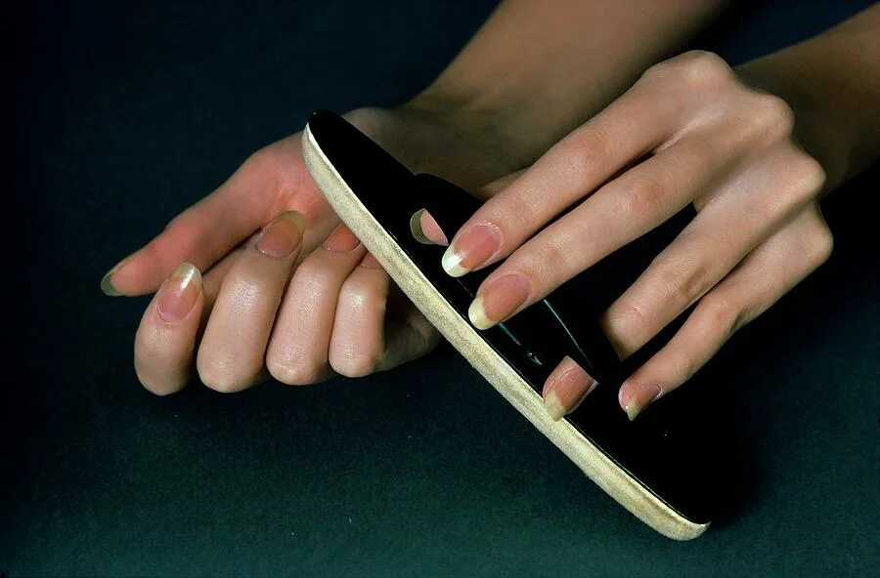

Иногда при этом потом их подкрашивали в розовый цвет, используя специальное масло. В 1900-х годах журнале Vogue сообщил о средстве, способном придать ногтям блеск. Средство нужно было нанести на ногти с помощью кисточки. В 1925 году появляется сразу два средства: лак для ногтей и жидкость для снятия лака.

Наборы для маникюра Cutex, появившиеся в начале 1920-х, включали как жидкие средства, так и средства в виде порошка, щипчики и средства для полировки ногтей.

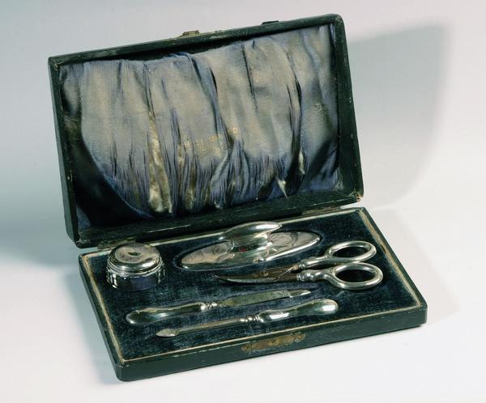

В то время лак для ногтей был светло-розового оттенка и наносился лишь по центру ногтя. Макс Фактор, представивший в 1934 году первый лак, выпустил отбеливатель, позволяющий создать нечто похожее на современный французский маникюр.

В 30-х годах косметические бренды пробовали выпускать на рынок совершенно разные лаки. Фирма Revlon стала выпускать лаки ярких цветов, используя нитроцеллюлозную краску, разработанную для автомобильной промышленности[2]. Тогда же в США появилась мода на краску одинакового тона для ногтей и губной помады. Восьмидесятые продолжили развитие технологий наращивания ногтей. Рынок начали заполнять первые средства без запаха, было изобретено гелевое наращивание ногтей. В это время огромную популярность получил нейл-арт.

В 2000-х годах появились новинки: биогель, 3D рисунки на ногтях, глиттеры, блёстки.

Также Маникюр может включать в себя:

* массаж рук;
* ванночки для кожи рук и ногтей;
* уход за ногтями, полировка, придание им формы;
* украшение ногтей лаком, стразами и др.;
* обработку кутикулы;
* наращивание ногтей.

С точки зрения обработки кутикулы различают два вида маникюра — обрезной и необрезной. При обрезном маникюре для среза кутикулы используют специальный инструмент — накожницы (их ещё иногда называют кутикульные кусачки; щипцы щипчики — их некорректное название и относится к инструменту пинцет для выщипывания волос на бровях), при необрезном — используются деревянные палочки или шлифуется специальным электрическим прибором для маникюра.

* 1. **Виды маникюра**

В настоящее время насчитывается более 16 видов маникюра.

*Классический или обрезной маникюр***:** кутикула обрезается специальными щипчиками или ножничками для заусенцев. При этом необходимо пользоваться стерильным инструментом.

*Европейский или необрезной маникюр:* кутикула не обрезается, как при классическом, а отодвигается апельсиновыми палочками; щадящий вид маникюра.

*Французский маникюр:* отличается способом нанесения лаков — неяркий (бледно-розовый, либо бежевый) по пальцевой пластине, белый на внешнем кончике. Классический французский маникюр — с белым кончиком ногтя, придуман в 1976 Джефом Пинком, основателем компании ORLY. Развитием этого вида маникюра стал чёрный французский маникюр и французский маникюр с рисунком. Но основное его отличие — отличный от цвета самого ногтя кончик — осталось.

*Американский маникюр:* цвет лака и губной помады совпадает, форма ногтя овальная, длина небольшая.

*Лечебный маникюр:* на ногтевую пластину наносится увлажняющая основа, после лечебный лак, направленные на восстановление поврежденной поверхности ногтя. Реальный эффект «лечебного» маникюра такой же, как если использовать обычную прозрачную основу (базу).

*Гель-лак (Shellac):* покрытие ногтевой пластины специальным составом, в котором соединили лак и гель, который укрепляет ноготь, высыхает под действием специальной лампы и сохраняет покрытие на ногтях более длительное время, чем обычное лаковое.

*Наращивание ногтей:* создание формы ногтя с помощью тисов, геля или акрила. Гель полимеризуется под действием UV-лучей в лампе, а акрил затвердевает после реакции с мономером в течение 30—60 секунд на воздухе.

*Экспресс-маникюр:* длится значительно меньшее количество времени, чем полноценный, за счёт отсутствия в процедуре ванночек и удаления кутикулы. Мастер с помощью маникюрной палочки и размягчающего кожу средства отодвигает кутикулу, придаёт форму ногтевой пластине. Не всегда включает в себя цветное покрытие.

*Спа-маникюр:* с соответствующими спа-процедурами — размачивание, массаж и т. д.

*Аппаратный маникюр*: кутикула шлифуется специальной машинкой.

*Комбинированный маникюр:* сочетание европейского, обрезного и аппаратного маникюра.

*Горячий маникюр:* в начале процедуры руки помещаются в электрическую ванну с тёплым кремом или маслом. Во время процедуры в кожу рук втираются питательные и смягчающие составы. Кожа после горячего маникюра становится нежной, гладкой, ногти укрепляются, улучшается их внешний вид.

*Японский маникюр:* вокруг ногтевой пластины создается своеобразный «чехол», защищающий её от внешних воздействий. Отличительная особенность японского маникюра — использование только натуральных составов и инструментов. Сначала проводится смягчение кутикулы, а в ногти втираются специальный препарат, который идентичен по составу ногтевой пластине. Затем ногти шлифуются и полируются специальной пудрой.

*Испанский маникюр:* отличается глубиной и насыщенностью цвета, многослойностью. На ноготь наносится несколько слоев лака, каждый разного цвета. Каждый слой может покрывать как всю поверхность ногтя, так и только часть. При этом создаются разноцветные полосы, которые визуально удлиняют ноготь.

*Лунный маникюр:* прорисовывается лунка ногтевого ложа отличным цветом от базового, как правило, белым или телесным по контуру или в противоположном направлении. Впервые этот дизайн был применён на показе Dior в 2010 году, что дает ему второе название «маникюр от Dior» или голливудский френч. В последнее время выделяется вместе с основанием и кончик ногтя, совмещая 2 вида — лунный и френч.

*Спейс-маникюр:* за счёт крупных и мелких частиц — глиттеров, в лаке создается эффект ночного неба на ногтях. Градиент — размытый цветовой переход от одного оттенка лака к противоположному или смежному по вертикали или горизонтали.

*Nude:* цветовые гаммы лаков максимально приближены к натуральным оттенкам кожи, ногтевой пластины. Тенденция на «макияж без макияжа». Спокойные пастельные тона иногда разбавляются прорисовыванием кончика ногтя или лунки из той же палитры оттенком. Некоторые производители лаков выпускают отдельные коллекции гаммы nude.

* 1. **Виды инструментов для маникюра и их предназначение**

Почему так важно иметь лучшие инструменты для маникюра дома? Использование хороших инструментов для правильной обрезки ногтей на руках и ногах позволяет избежать болезненных проблем, таких как заусенцы и неровные края ногтевой пластины. Существует 7 основных инструментов для домашнего маникюра, корректировки кутикулы, очистки, стачивания грубого или неровного края ногтя, которые хорошо иметь в своей косметичке.

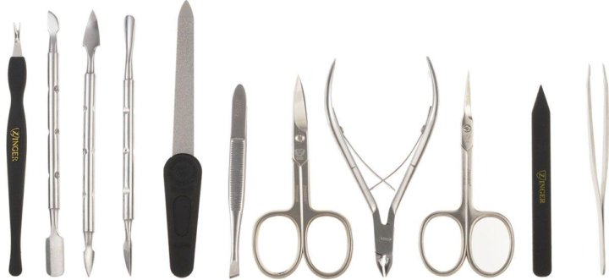

*Кусачки (книпсеры) для ногтей*

Кусачки – это то, что входит в набор для маникюра, но используется не всеми. Они выполняют срез ударом двух острых поверхностей друг о друга. Хороший инструмент должен быть выполнен из стали самого высокого качества, иначе кусачки затупятся и ими станет невозможно работать. Тупой инструмент может сломать ноготь или создать микротрещины.

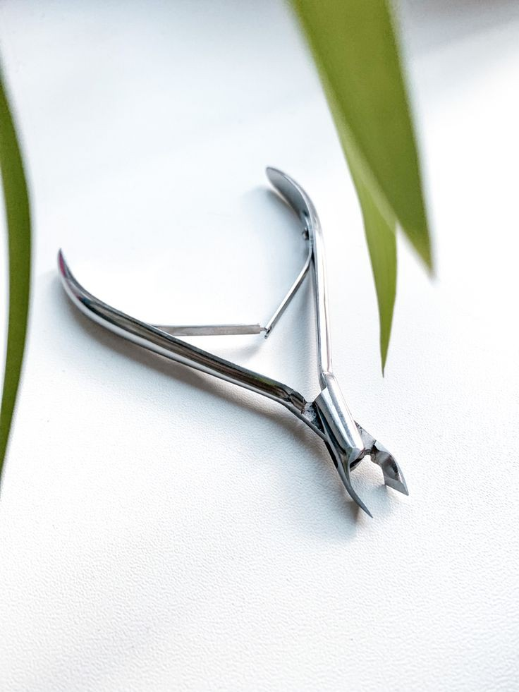

*Ножницы для ногтей*

Ножницы – это то, что входит в каждый маникюрный набор. Они обеспечивают ровную резку с минимальным риском повреждения ногтевой пластины. Их преимущество перед кусачками состоит в том, что отсутствует риск растрескивания или скола ногтя. Режут ножницы плавно, и их легче контролировать, чем кусачки.

По назначению различают 2 вида маникюрных ножниц:

* для ногтей
* для кутикулы

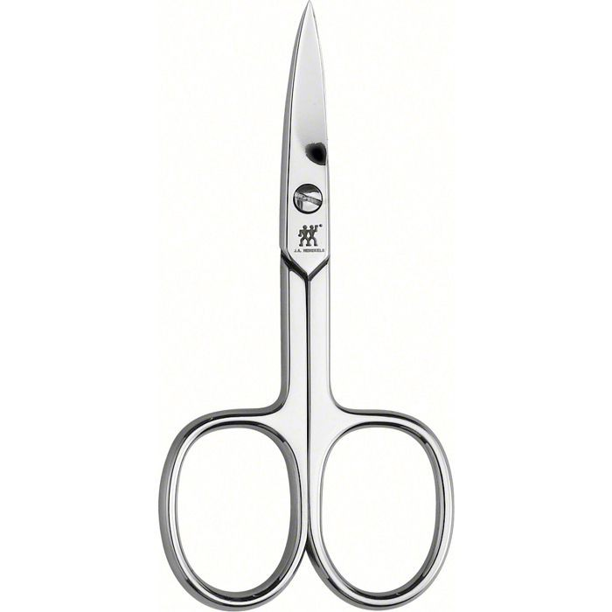

Ножницы для ногтей различаются по толщине лезвия и кончикам. Ножницы с загнутыми кончиками больше подойдут тем, у кого тонкие, мягкие и хрупкие ногти. А классические ножницы с прямыми кончиками больше подходят для прочных и твердых ногтей. Для маникюра выбирают ножницы с более тонкими лезвиями, а для педикюра с более толстыми. Обычные маникюрные ножницы для ногтей подходят и для педикюра тоже. Однако, зачастую, ногти на ногах толще, чем на руках, и для таких ногтей существуют специальные модели ножниц. Они тяжелее и прочней обычных ножниц и так же имеют более длинные ручки. Для педикюра часто используют ножницы с закругленными кончиками, которые позволяют безопасно состричь ногти на ногах. Форма лезвий у таких ножниц помогает предотвратить врастание ногтей. Стоит попробовать ножницы разной формы и подобрать те, которые удобны именно Вам.

*Ножницы для кутикулы*

При выполнении обрезного маникюра кутикулу срезают кусачками или ножницами для кутикулы. Возможно, кусачками срезать кутикулу удобнее, зато ножницами это удается сделать более аккуратно и вероятность травмирования кожи значительно ниже. Ножницы для кутикулы отличаются от ножниц для ногтей шириной лезвия. Они намного тоньше и острее. С помощью таких ножниц Вы сможете аккуратно срезать лишнюю кожицу и придать пальчикам ухоженный вид. Острыми кончиками таких ножниц можно аккуратно и бережно удалить кутикулу, не травмируя кожу.

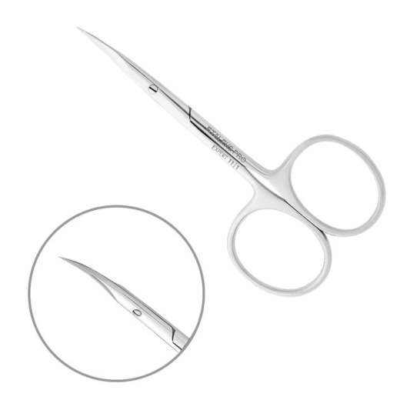

*Пилка*

Хорошая пилка - основа качественного маникюра. Выбирайте ту, которая подходит именно вам, чтобы сделать не просто красивый, но и безопасный маникюр.

7 типов пилок для ногтей, которые должны быть в вашем арсенале

1. *Стеклянная*

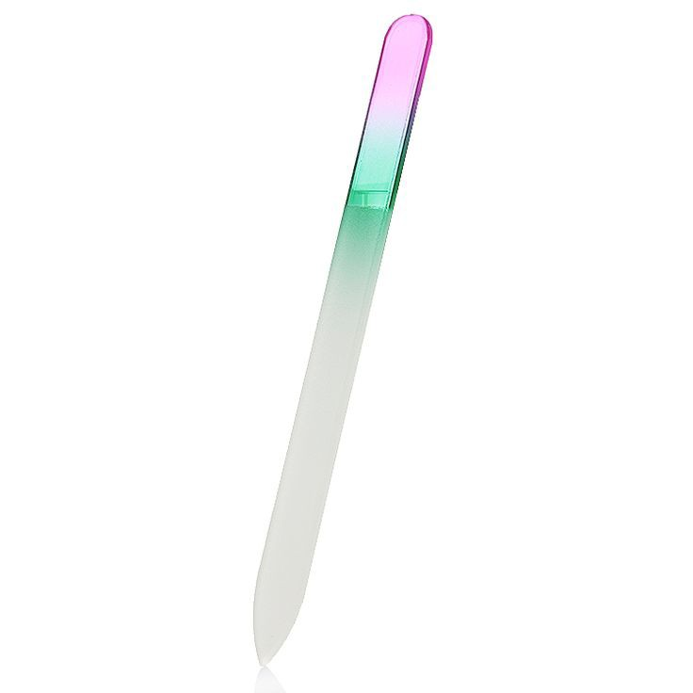

Пилочка для ногтей из закаленного стекла. Такая пилка идеально подходит для натуральных ногтей. Она пилит очень деликатно, почти полируя край ногтя. Используйте, когда, нужно слегка подправить зацепку. Минус - пилка слишком хрупкая, важно хранить в чехле, чтобы не разбить.

1. *Хрустальная*

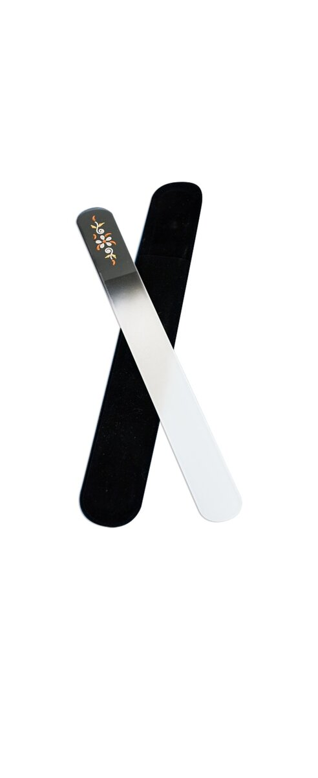

Эту пилку можно назвать исключением из правил - считается, что ею можно пилить в любом направлении (но мы не советуем). Хрустальная пилка очень аккуратно, но хорошо убирает длину, оставляя край ногтя почти отполированным. Такая пилка не боится спиртовой и термосом-обработки.

1. *Бумажная*

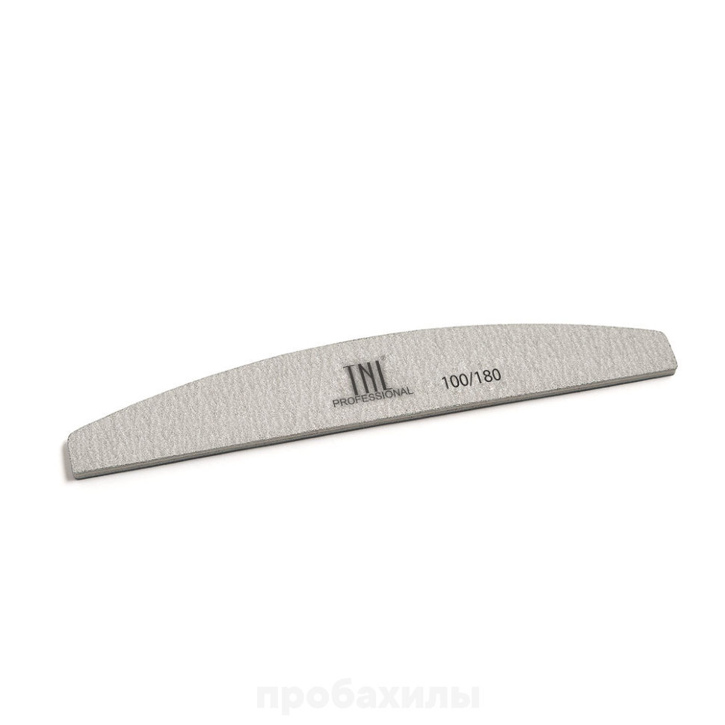

Пилка лодочка бумажная. Самый удобный и распространенный вид пилки, с ее помощью легко убрать длину, придать форму и даже слегка отполировать поверхность. Цифры на пилке 80, 100, 180 грит, говорят о ее абразивности. Чем меньше число, тем более жесткая зернистость рабочей поверхности. К примеру, пилочка 80 грит очень жесткая и подходит для работы только с искусственными ногтями, а 180, 240, 320 грит – с натуральными ногтями.

1. *Деревянная*

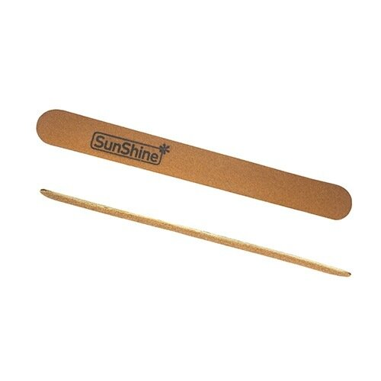

Это вид используется редко, но есть мастера, которые любят на ней работать. Пилка из дерева удобна тем, что ею можно подкорректировать кутикулу. Чаще такая пилка - одноразовая и продается в наборе для пилочек, чтобы поработать и сразу выбросить. Она не подходит для натуральных ногтей, потому что выпускается с низким гритом.

1. *Металлическая*

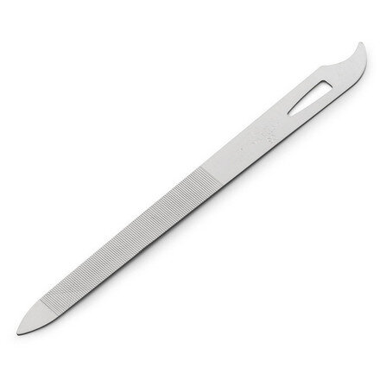

Регулярное подпиливание ногтей таким инструментом приводит к ломкости и расслоению ногтевой пластины. Зато любительницам наращенных акриловых ногтей она подойдет идеально - металлическая пилка быстро спиливает даже самые плотны структуры и легко придает нужную форму.

1. *Алмазная*

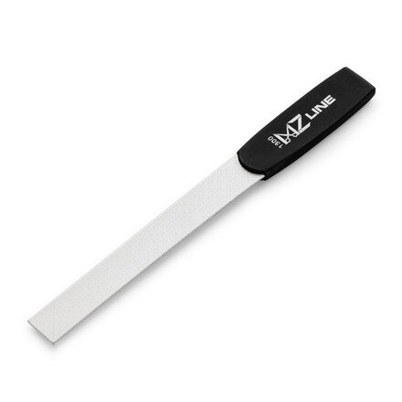

Пилка, которая точно должна быть в вашем арсенале, если вы любите покрывать ногти гель-лаком. Алмазная пилка очень аккуратно и мелко спиливает пластину и не повреждает сцепление между ногтем и лаком, если он немного скололся. Специальная поверхность алмазной пилки округляет подпиленный край и словно запечатывает ноготь.

1. *Пластиковая*

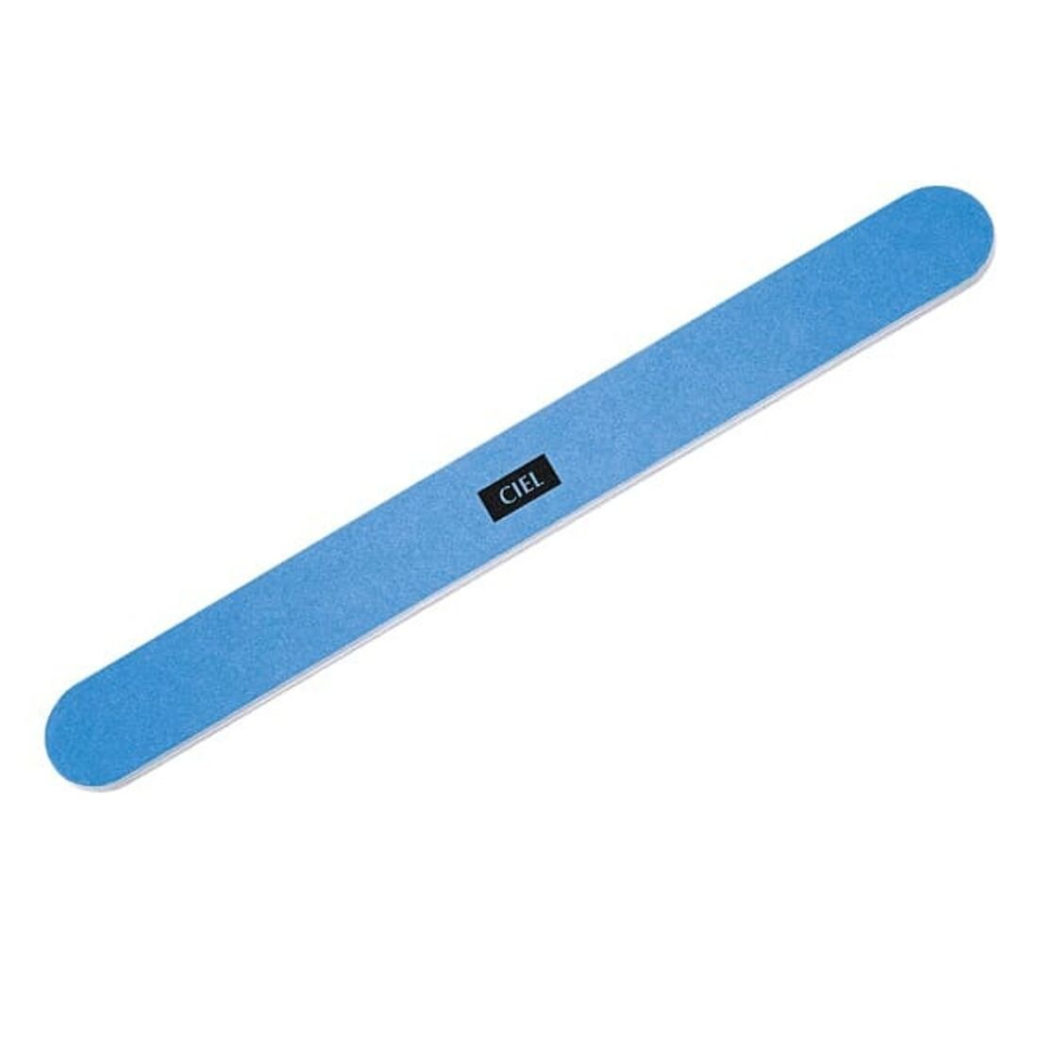

Такие пилки часто применяют в салонах красоты. Дело в том, что этот инструмент одноразовый и максимально дешевый. Нужен ли он вам - решайте сами. Пластиковая пилка не так хорошо пилит и не подходит для искусственных ногтей. А мастер в салоне все равно предварительно обработает ногти электрической пилкой и только при необходимости отшлифует форму пластиковым инструментом.

*Баф*

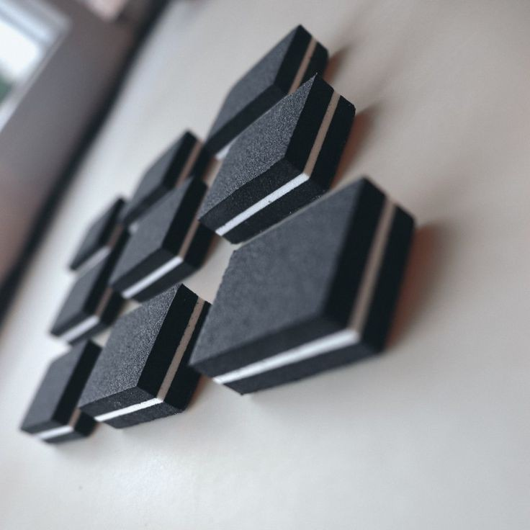

Баф пользуются для шлифовки ногтевой пластины, чтобы выровнять неровности, сгладить мелкие изъяны и придать поверхности идеальный ухоженный вид. Бафы для маникюра с гелем-лаком применяют, чтобы улучшить сцепление поверхности ногтя с покрытием. Для натуральных ногтей баф полирует ногтевую пластину, запечатывает ее отслойки. Также бафы помогают удалить загрубевшую кожу вокруг ногтей, заусенцы и кутикулу.

*Отличие полировочного бафа от пилки*

Мягкие бафы изготовляют из легких воздушных материалов, что позволяет более деликатно обрабатывать ногти. По сравнению с пилкой зернистая поверхность бафов мельче — это щадит ногти, но работает так же эффективно.

Разница между бафами разного вида заключается в типах покрытия (силиконовое, замшевое, пластиковое) и абразивности (измеряется в гритах — чем больше цифра грит, тем более деликатно работает полировщик). Для безопасного использования нужно подобрать такой баф, поверхности которого не будут травмировать ногтевую пластину.

*Пушер*

Пушер — приспособление для маникюра, предназначенное для отодвигания кутикулы и птеригия, выполнен в форме скругленной лопаточки, как бы повторяющей форму основания ногтя и кутикулы.

У другого наконечника - шабера не менее важная задача: он не только помогает очистить пространство под ногтями и боковыми валиками, но и снять тонкую верхнюю пленку на ногтевой пластине (птеригий). С помощью топорика можно приподнять вросший ноготь, затем без проблем удалить его.

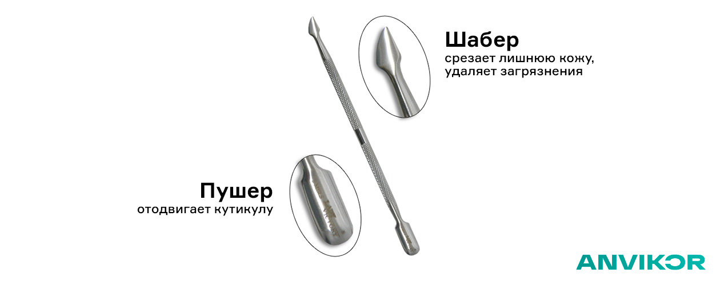

Сначала на кутикулу наносят специальный кератолитик — ремувер. Примерно через минуту можно отодвинуть лопаточкой лишнюю кожицу, сместив ее к основанию ногтя.

При использовании приспособления угол его наклона к поверхности ногтевой пластины не должен превышать 45 градусов. Работать с шабером нужно деликатно, без давления на рабочую зону.

Чтобы не ошибиться при выборе инструмента, можно следовать следующим критериям:

* материал: лучше отдавать предпочтение приспособлениям, изготовленным из медицинской нержавеющей стали;
* удобство: должен удобно лежать в руке и не соскальзывать;
* форма кончика: важно учитывать анатомическую форму ногтевой пластины и ее основания, но самый универсальный вариант — с овальным наконечником.

**Глава 2. Практическая часть**

**2.1. Проведение анкетирования и анализ результатов**

Нами было проведено анкетирование среди лиц женского пола в возрасте от 12 до 65 лет. В опросе участвовало 20 человек.

На первый вопрос все респонденты 100% подтвердили, что регулярно уделяют внимание уходу за своими ногтями.

**Делали ли Вы когда-нибудь маникюр дома?**

Из 20 опрошенных, 19 человек (95%) заявили, что они делали маникюр дома, в то время как только 1 человек (5%) ответил отрицательно на этот вопрос.

**Как часто Вы делаете маникюр?**

На вопрос «Как часто Вы делаете маникюр?» 10% респондентов ответили, что делают его раз в полгода, 15% - раз в месяц, 5% не делают вообще, а 70% указали, что делают маникюр по мере возможности.

**Знакомы ли Вы с детальной инструкцией по выполнению процедуры маникюра, аналогичной той, что осуществляется в салонах красоты?**

Результаты опроса показали, что 55% из 20 опрошенных знают подробную инструкцию по выполнению маникюра, в то время как 45% не знакомы с ней. Интересно отметить, что большинство из этой группы - женщины старше 40 лет, которые не ознакомлены с деталями процедуры маникюра.

**Делали ли Вы когда-нибудь маникюр в салоне красоты?**

На вопрос «Делали ли Вы когда-нибудь маникюр в салоне красоты? половина опрошенных признались, что посещали салон красоты для маникюра, в то время как другая половина участников опроса заявила, что никогда не обращалась за такими услугами.

**Какой лак Вы предпочитаете чаще всего?**

Результаты опроса показали, что 45% респондентов предпочитают гель-лак, 30% отдают предпочтение декоративному покрытию, а 25% используют лечебный.

**Какому маникюру Вы отдаете свое предпочтение?**

Из результатов опроса следует, что 75% опрошенных предпочитают однотонный маникюр, в то время как 25% респондентов отдают предпочтение ногтям с дизайном.

На основании результатов опроса можно сделать вывод, что почти половина участников (45%, то есть 9 человек) не обладают подробной инструкцией по маникюру, а половина вообще не посещала салоны красоты, особенно учитывая отсутствие таких учреждений в нашем селе Бур. Из-за этого многие женщины вынуждены заботиться о своих ногтях исключительно дома. Поэтому мы считаем, что разработанная нами памятка и электронный журнал «Красота на кончиках пальцев» станут полезными помощниками для представительниц прекрасного пола.

**Заключение**

Имидж играет ключевую роль в формировании первого впечатления о человеке. Руки и ногти многое рассказывают о нас. Ухоженные и красивые ногти не только отражают уверенность и привлекательность, но и свидетельствуют заботе о себе, независимо от возраста. Каждая женщина стремится к безупречному внешнему виду, и одним из важных аспектов этого является правильный уход за ногтями. Регулярный уход помогает сохранить руки в аккуратном и ухоженном состоянии, что играет важную роль в формировании общего эстетического образа. Даже без посещения салонов красоты, внимание к уходу за руками и ногтями является неотъемлемой частью самодостаточного ухода.

Наш проект призван расширить знания представительниц прекрасного пола о правильном уходе за ногтями и процессах наращивания. Мы надеемся, что наша памятка и электронный журнал «Красота на кончиках пальцев» об уходе за ногтями и наращивании станут ценным ресурсом для девушек и женщин, которые хотят обеспечить своим ногтям достойный уход в уютной обстановке своего дома.

**Список литературы**

1. <https://textassist.ru/templates/magazine-cover>
2. <https://yandex.ru/search?text=%D0%BA%D1%80%D0%B0%D1%81%D0%BE%D1%82%D0%B0&source=tabbar&lr=128977>
3. <https://dzen.ru/a/Z1hhyqEfLQTGV5vt?ysclid=mam3enst2g452981564>
4. <https://sterille-store.ru/blog/poleznaya-informatsiya/pushery-dlya-manikyura-zachem-oni-nuzhny-kakie-byvayut-i-kak-ikh-ispolzovat/?ysclid=mam3fun7qn577441403>